ROS基础 – 实训套件

实验案例 – 教学参考手册

7 语音交互

智能控制原理与技术 – 实训套件

实验案例 – 教学参考手册

安装机器人传感器及机械臂系统环境

ROS基础 – 实训套件

实验案例 – 教学参考手册

6 06 Move_base与AMCL参数设置

ROS基础 – 实训套件

实验案例 – 教学参考手册

5 创建仿真机器人与现实机器人的同步

智能交互技术

实验案例

3 通过深度图信息处理让spark跟着你走

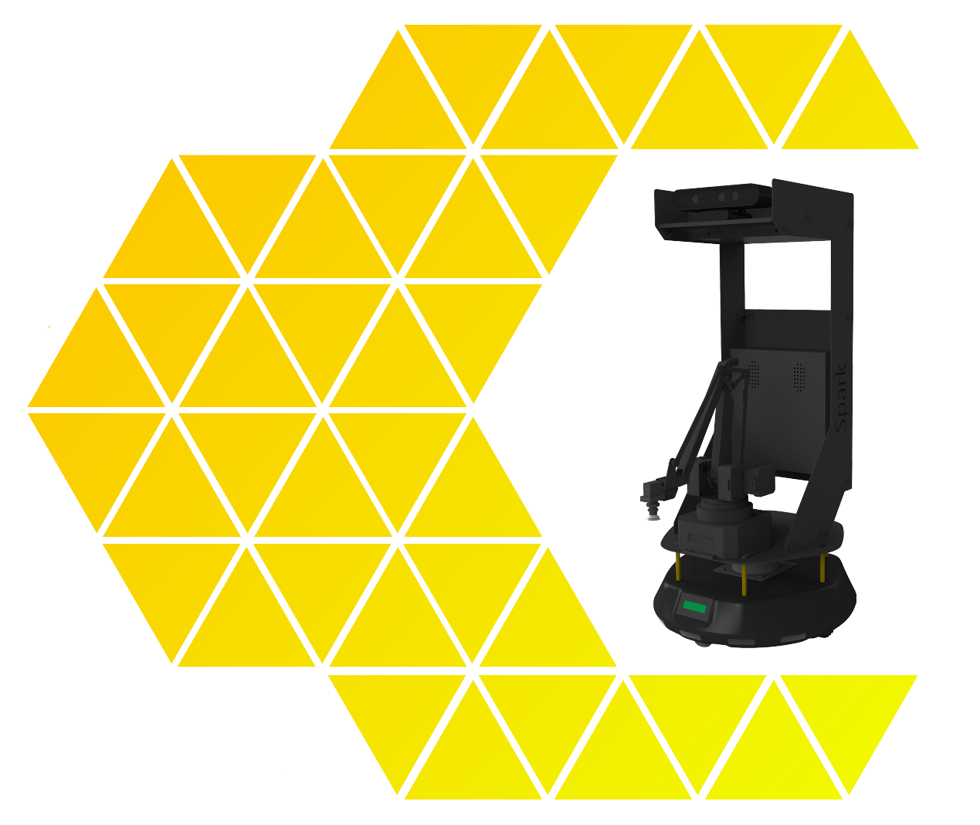

ROS基础 – 实训套件

实验案例 – 教学参考手册

7 语音交互

**目 录**

一、实验名称：通过深度图信息处理让Spark跟着你走 1

1、相关技能 1

2、相关知识点 1

3、实现效果 1

4、实验要求 1

5、实现思路 2

6、验证与测试 2

7、参考答案 3

# 一、实验名称：**通过深度图信息处理让Spark跟着你走**

## 1、相关技能

* 安装底盘驱动
* 获取底盘编码器topic
* 发布所识别目标的位置topic

## 2、相关知识点

* 图像传感器特点
* 传感器节点
* 机器视觉
* 运动控制

## 3、实现效果

## 4、实验要求

**本实验要求：安装spark驱动，获取底盘编码器topic，发布所识别目标的topic**

* 1. 安装spark驱动
  2. 发布底盘编码器topic
  3. 获取所识别目标的topic

## 5、实现思路

* 1. 安装spark驱动

sudo cp $BASEPATH/doc/rules/3ilidar-usb-serial.rules /etc/udev/rules.d/

sudo cp $BASEPATH/doc/rules/uarm-usb-serial.rules /etc/udev/rules.d/

sudo cp $BASEPATH/doc/rules/spark-usb-serial.rules /etc/udev/rules.d/

sudo cp $BASEPATH/doc/rules/orbbec-usb.rules /etc/udev/rules.d/556-orbbec-usb.rules

sudo udevadm trigger

* 1. 获取底盘编码器topic

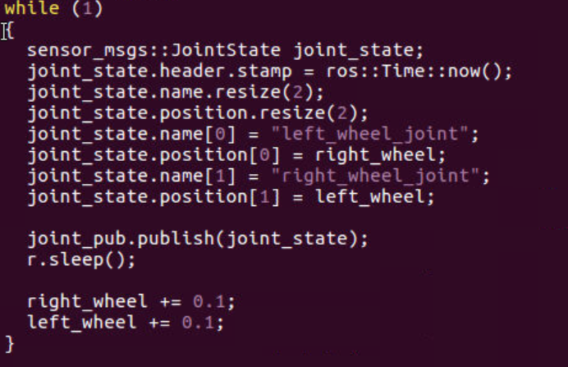

* 1. 发布所识别目标的位置

## 

## 6、验证与测试

1.复制spark-class3到主目录下

2.编译

cd ~/spark-class3

catkin_make

3.更新环境

source ~/spark-class3/devel/setup.bash

4.运行程序

roslaunch spark_follower bringup.launch

## 7、参考答案